Matériels utilisés :
- Papier Pollen noir
- Papier Mahé Beige
- Papier Mahé Lin
- Tampon Hero Art (Sweets)
- Encre ColorBox
- Tampon DoveCraft (Tablier)
- Die Vignette Floral Branch

Dans le papier noir coupé un rectangle de 29x14.5cm puis plier en deux à 14.5cm.
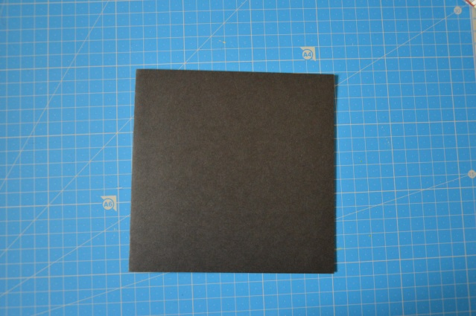
Dans le papier beige, découper un carré de 13.5x13.5cm. A l’aide de tampon Hero Art sur le thème de la gourmandise et des encres ColorBox, j’ai créé un fond ton sur ton.
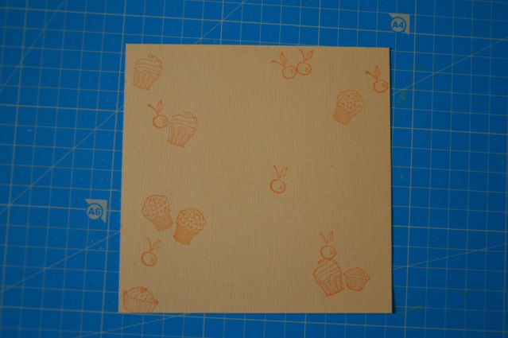
Que j’ai ensuite collé sur la carte principale à 0.5cm des bords.
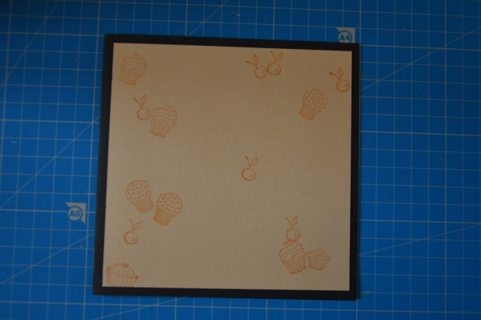
Dans le papier lin, j’ai découpé un rectangle de 4.5x7.5cm que j’ai collé en travers de la carte.
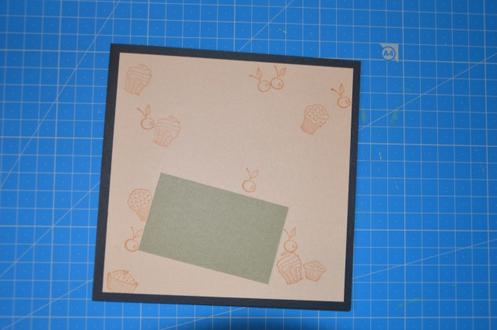
A l’aide d’un Die fleur, j’ai découpé dans la nouvelle matière verte de Lilly pot’colle puis collé à cheval sur le papier lin et le fond beige.
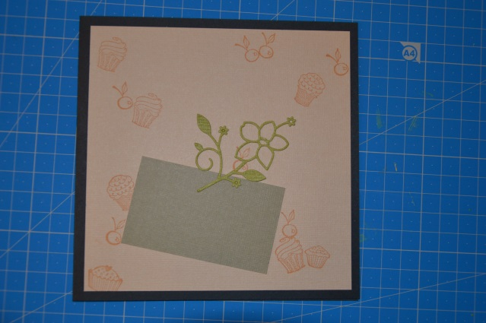
Ensuite, j’ai utilisé un tampon DoveCraft en forme de tablier sur le papier beige. J’ai découpé les contours en laissant un petit millimètre autours du tampon. Puis à l’aide de carré de mousse adhésifs de 3mm de chez Artémio, je l’ai collé en relief.
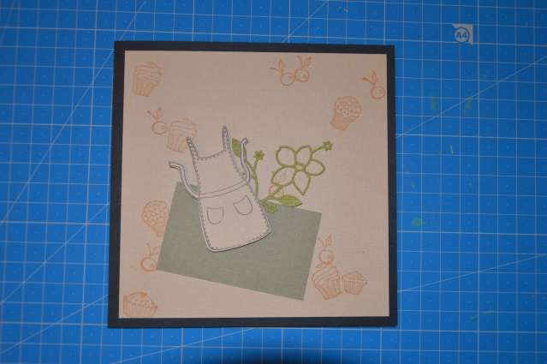
J’ai terminé la décoration de cette carte à l’aide de 3 fruits en bois que j’ai depuis des années dans un tiroir.
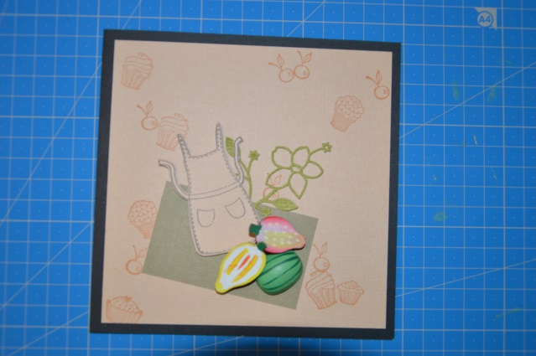

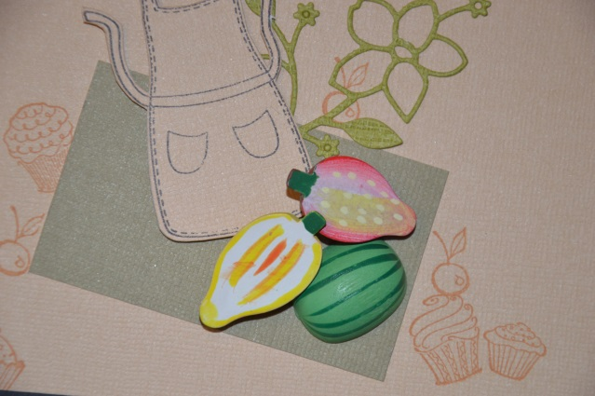

Bon scrap à vous.

